Опубликовано:
«SCIENCE AND EDUCATION IN THE MODERN WORLD: CHALLENGES OF THE XXI CENTURY» материалы VI Международной науч-прак. конф. (ЭКОНОМИЧЕСКИЕ НАУКИ)/ сост.: Е. Ешім, Е. Абиев – Нур-Султан, 2020 – 180 с. - ISBN 978-601-332-271-1.

В.И. Цой, канд. техн. наук, методолог

К СОЗДАНИЮ ФУНКЦИОНАЛЬНО-ЦИФРОВЫХ ГОРОДОВ

С методологической позиции город (городская агломерация) представляет собой общественную систему, расположенную на определённой территории страны и реализующую функцию управления раскрытием и реализацией потенциала населения путём создания эффективной инженерной инфраструктуры и организации функционально распределённой деятельности в рамках принятой парадигмы. К инженерной инфраструктуре общественной системы, обеспечивающей её жизнедеятельность и деятельность, относятся здания, сооружения, машины, дороги и другие инженерные коммуникации. Таким образом, порядок градостроительства определяется логическим рядом: биосфера – социосфера – техносфера. В этом случае технократический подход теряет своё автономный, независимый статус – границами его возможного применения становятся экологический и социогуманитарный подходы.
Чтобы город гармонично вписывался в природную среду и был самодостаточен в своём устойчивом функционировании и развитии, архитекторы, проектировщики, управленцы, строители и другие субъекты, в первую очередь, должны руководствоваться базовыми критериями создания эффективной социосферы – общественной системы социальных отношений, деятельности и взаимодействия ключевых субъектов и, лишь во вторую очередь, критериями создания эффективной техносферы (инженерной инфраструктуры).
К критериям создания сферы социальных отношений относятся принципы самоанализа, самопроблематизации, самонормирования, самоорганизации, самообеспечения, самофинансирования, самоуправления, самосовершенствования, коммуникации, согласования, функциональной кооперации, сотрудничества и взаиморазвития субъектов. К критериям создания инженерной инфраструктуры относятся принципы функциональности, логичности, системности, инновационности, технологичности, конструктивности, экологичности, экономичности, конкурентоспособности, реализуемости и др.
Функционально-системная модель города, выводимая из модели функционально-системного объекта, представлена на рисунке 1.
Опуская логическое доказательство справедливости выведенной модели, констатируем наличие в ней шести ключевых функциональных блоков: культура (парадигма мышления), население, управление, образование, наука, аналитика, проектирование и экономика. Субъекты функциональных блоков, размещённых в «ромбе» (управление, образование, наука, аналитика, проектирование, экономика) – имеют статус стратегических, так как от них, в первую очередь, зависит функционально-целостное развитие города.
Согласно показанным на модели стрелкам, субъекты управления воспринимают содержательные заказы населения и, руководствуясь требованиями культурной парадигмы мышления, воздействуют на целое взаимодействия субъектов образования, науки, аналитики, проектирования и экономики. В итоге усилия всех субъектов замыкаются в реализационном экономическом блоке, где трансформируются в необходимые предметы удовлетворения потребностей населения города.
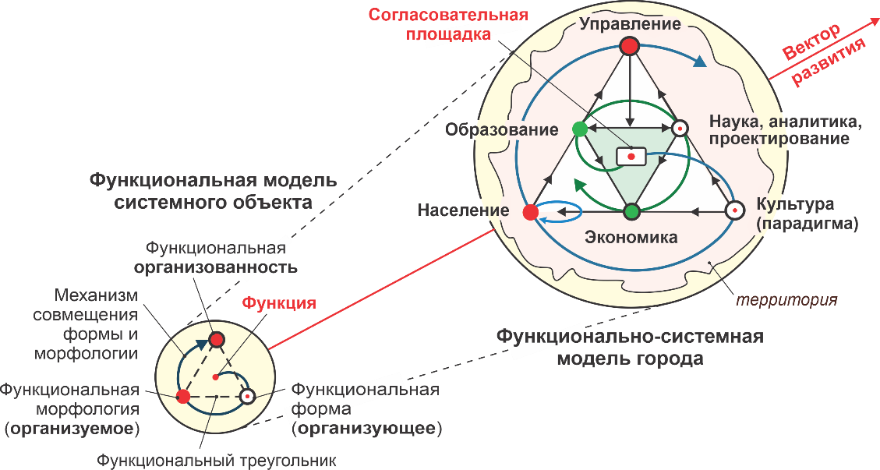
Рисунок 1 – Выведение функционально-системной модели города
Важным атрибутом модели города является расположенная в центре согласовательная площадка, выполняющая организационно-коммуникативную функцию кооперации и взаимодействия всех субъектов города, в частности, согласования способов удовлетворения постоянно растущего потребительского спроса населения.
Эффективность города как общественной системы, в первую очередь, обусловливается принимаемыми нормативными правовыми актами (НПА). Разработке НПА, норм деятельности, принятию управленческих решений должно предшествовать построение и согласование концептуальной модели функциональной перевязки сфер деятельности и расстановки приоритетов. В качестве примера приводится модель бескризисного функционирования и развития города согласно расставленным от 1-го до 8-ми логическим приоритетам (рисунок 2).

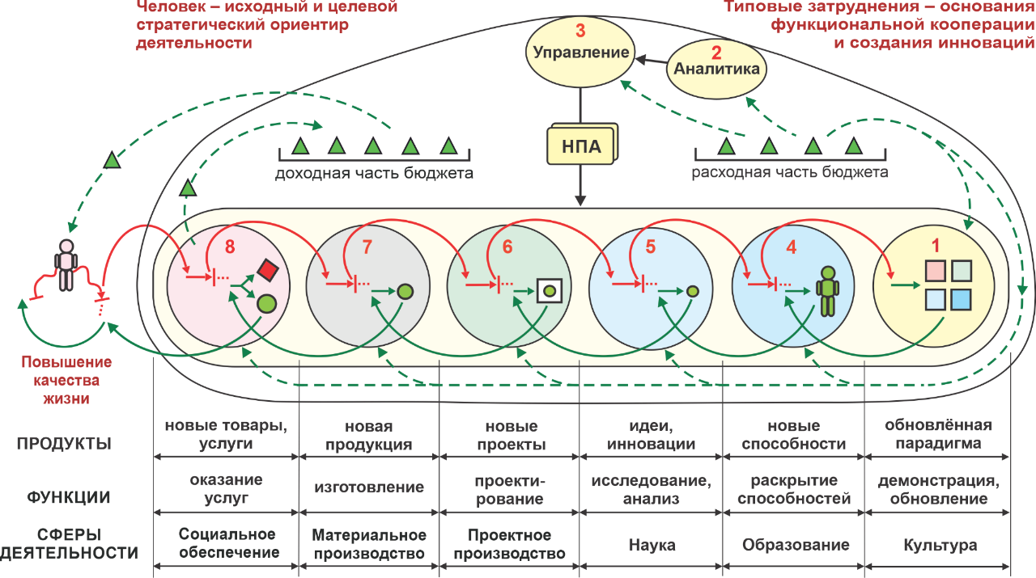

Рисунок 2 – Модель функциональной перевязки сфер деятельности и расстановки логических приоритетов развития (1-8)
Системообразующим звеном, исходным и целевым стратегическим ориентиром в модели является человек, цикл его индивидуальной жизнедеятельности. На рисунке показано, как в связи с естественной потребностью повышать качество жизни и возникновением затруднений человек последовательно обращается в сферы социальных услуг, материального производства, проектного производства, науки, образования, культуры – для создания и приобретения соответствующих новых продуктов.
Возникновение затруднений (субъективного и объективного характера) логически предопределено необходимостью создания конкурентоспособной (более качественной и дешёвой) продукции конечного потребления. Вместе с тем, затруднения являются основаниями функциональной кооперации субъектов, мобилизации ресурсов и создания инновационных средств и продукции.
Согласно схеме, каждая последующая сфера деятельности обусловлена логической необходимостью обеспечить преодоление затруднений объективного типа в предшествующих сферах. Затруднения в исследовании, анализе, проектировании, изготовлении новых продуктов, оказании социальных услуг обусловливают обращение человека к сфере образования (для приобретения необходимых знаний и способностей) и далее – к сфере культуры.
Мировая культура располагает достаточными, накопленными в течение многих веков духовными, интеллектуальными и материальными ценностями, средствами и способами преодоления различных затруднений. Воспользовавшись предложениями, средствами культуры, человек «возвращается» в сферу образования, где приобретает новые знания и способности. Далее, «возвращаясь» в сферы профессиональной деятельности (наука, проектное и материальное производство, социальное обеспечение), он последовательно преодолевает соответствующие типовые затруднения – генерирует идеи, создаёт инновации, новые проекты, продукты, товары и услуги. В конечном итоге, присваивая новые продукты конечного потребления, получая необходимые социальные услуги, человек преодолевает затруднения в жизнедеятельности и повышает качество своей жизни.
В стране системообразующую роль выполняют субъекты, имеющие профессиональные аналитические способности – готовые нести ответственность за логическую перевязку, своеобразную «зашнуровку» функций различных сфер. Используя современные методы культуры, обновляя при необходимости деятельностную парадигму, они проводят функционально-системный анализ деятельности и взаимодействия субъектов, выявляют и систематизируют затруднения, ставят проблемы, разрабатывают инновационные модели, предложения и рекомендации, оказывают консультационные услуги субъектам государственного управления по предупреждению функциональных разрывов, проектированию нормативных правовых документов и принятию решений по развитию общественных систем (предприятий, городов, регионов, отраслей и страны, в целом).
Жёсткая причинно-следственная зависимость функций, соответствующих затруднений объективного типа и сфер деятельности позволяет установить следующие логические приоритеты бескризисного развития города: 1 – культура; 2 – аналитика; 3 – управление; 4 – образование (раскрытие потенциала человека); 5 – наука; 6 – проектное производство; 7 – материальное производство; 8 – социальное обеспечение.
Соответственно формула повышения качества жизни человека (населения) выглядит следующим образом:
повышение качества жизни человека =
f (уровень социального обеспечения (товаров, услуг) =
f (уровень материального производства =
f (уровень проектного производства (проектов) =
f (уровень науки (идей, инноваций) =
f (уровень образования (способностей) =
f (уровень управления (нормативных правовых актов) =
f (уровень аналитических услуг =
f (уровень культуры (парадигмы мышления))))))))).
Построенная модель функциональной перевязки сфер деятельности объясняет логику и оправданность бюджетного финансирования проектов развития города, связанных с преодолением субъектами функциональных затруднений объективного типа. На рисунке 2 показан цикл оборота бюджетных средств города в логике преодоления типовых функциональных затруднений, характерных для сфер деятельности, благодаря освоению и использованию соответствующих инновационных технологий.
Формулы функциональной зависимости деятельностных моделей позволяют учитывать все логически необходимые факторы, предвидеть и просчитывать последствия принимаемых управленческих решений.
Любая часть приведенных функционально-системных моделей (рисунки 1, 2) может быть конкретизирована с необходимым уровнем точности – представлена в виде аналогичной зримой, конструктивной, логической схемы деятельности и взаимодействия соответствующих субъектов.
Разработка и использование функционально-системных моделей в анализе, проектировании, реконструкции нормативных правовых актов и различных систем деятельности являются необходимыми предпосылками создания более качественной функционально-цифровой аналитики, перехода к функционально-цифровому управлению и функционально-цифровой экономике, построению функционально-цифровых городов, регионов и отраслей. Зримая функционально-системная парадигма выступает инновационным методологическим средством построения конкурентоспособной страны, в целом.
В основе создания инженерной инфраструктуры функционально-цифрового города будут лежать согласованные гражданами модели функциональной кооперации, сотрудничества, взаиморазвития и принцип безусловного вписывания создаваемых искусственных объектов в естественную природную среду. В таком случае становятся относительными существующие ныне административно-территориальные разграничения городов и количественные показатели измеримости параметров их инженерной инфраструктуры. Ценность цифрового измерения уступит ценности взаимовыгодных, внутри- и межгородских функциональных связей. «Цифра» займёт своё законное место в мире деятельности в качестве вторичного инструмента, учитывающего и обосновывающего ресурсное обеспечение функционально-системного бытия городов. Тем самым, всякие расчёты (инженерные, экономические) реализации схем приобретают функционально-логическое обоснование, позволяют минимизировать риски принятия неоднозначных норм, неэкономичного расходования ресурсов и недостижения желаемых результатов.
Что можно и нужно делать?
Исходным концептуальным основанием, системообразующей клеткой построения моделей служит функционально-логическая модель системного объекта. Исходной ценностью, «печкой», от которой нужно «плясать» при построении функционально-цифровых городов, является типовой цикл индивидуальной жизнедеятельности человека [1, 2].
Нужно разрабатывать своеобразную «дорожную карту» поэтапного (5-7) функционального преобразования городов в виде типовых моделей с описанием взаимодействия субъектов и соответствующими расчётами. Функционально-системная модель города как общественной системы представлена на рисунке 3.
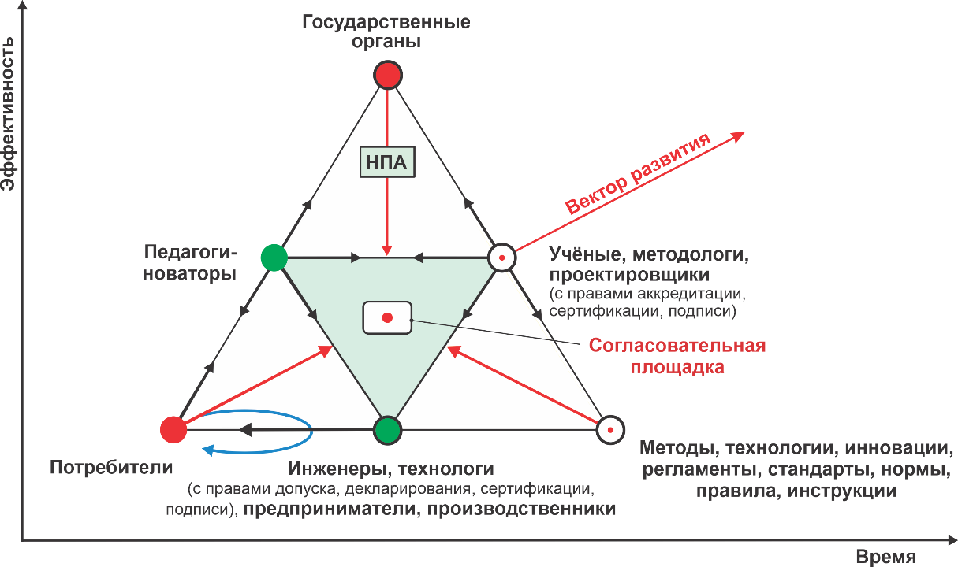
Рисунок 3 – Функционально-системная модель города как общественной системы
Пандемия коронавируса создаёт возможность переосмысления существующих подходов к градостроительству. В частности, предлагается сменить вектор многоэтажной застройки городов с целью перемещения населения из сельских территорий Казахстана в города на вектор создания сельско-городских агломераций с акцентом на малоэтажное, коттеджное строительство.
Если в советский период города создавались на базе промышленных предприятий – карьеров, шахт, фабрик и заводов, то в наши дни системообразующими участками расселения должны быть природные зоны с возможностью выращивания необходимых культур и животных и создания инфраструктуры продовольственного самообеспечения. В мировой культуре имеется множество технологических разработок для создания сети необходимых инженерных коммуникаций (связи, дорожно-транспортных, энергетических, водообеспечивающих и других) и соответствующих цивилизационных благ независимо от территории проживания.
Сельско-городские агломерации позволят уменьшить численность населения городов, нейтрализовать губительное влияние существующих и других возможных вирусных инфекций. Расселение людей в благоустроенных и экологически чистых природных зонах будет способствовать формированию хозяйского отношения к земле и повышению качества жизни.

Литература
- Цой В.И. Инструментальное обеспечение управленческого мышления. Часть 1. Инструменты / В.И. Цой; Академия системной аналитики и моделирования. – Астана, 2016. – 59 с.
- Цой В.И., Кусаинов К.Т., Федорук А.М. Навигационные ориентиры инновационного евразийского мышления и взаимодействия. – Караганда, 2020 - 192 с.

